上海通联期货研究发展中心
股指期货日报 2015年7月10日
医药行业
联系人：傅文浩
股指期货日评
联系方式：（021）68866345*135
一、股指期货指数走势
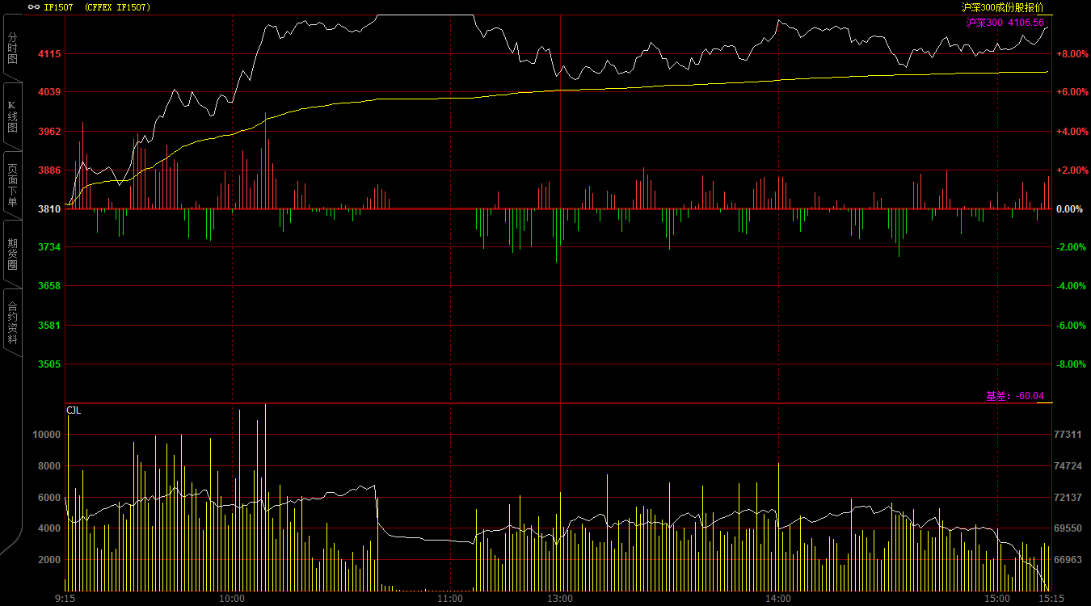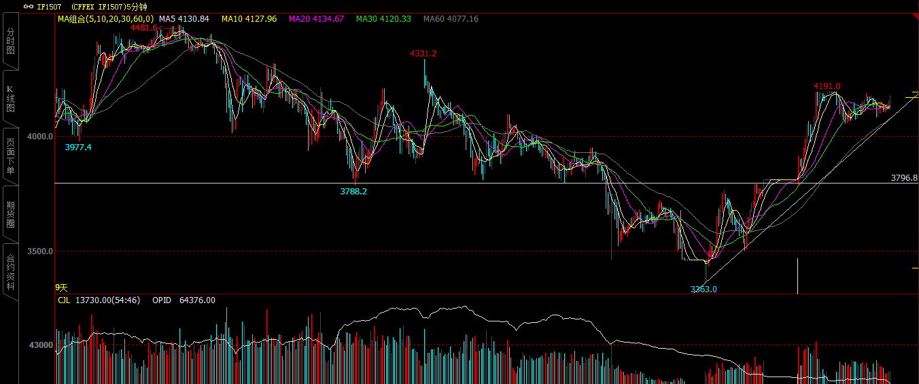
今天期指1507合约开盘于3818点，开盘之后期指在小幅回踩确认3800整数支撑后呈现快速拉升格局，期指在十点半之后即封于涨停；之后虽然在获利了结盘抛压下期指打开停板，但4000整数关口的支撑较为明显，午后期指基本呈现高位强势震荡格局，尾盘更有小幅拉升，最终期指报收于4166.6点，较前一交易日上涨356.6点，涨幅达到9.36%。现货300指数走势略弱于股指期货，最终沪深300指数报收于4106.56点，较前一交易日上涨208.93点，涨幅5.36%。从期指日K线来看今天的大阳线基本确认阶段性底部已经形成，连续两天上涨之后使得短期均线开始拐头向上，KDJ指标呈现低位金叉，下周一或有五日均线上穿十日均线，短期共振或进一步提振期指上行。从五分钟K线来看，今天期指在突破颈线后已接近目标点位，短期期指在4200横盘震荡后或将延续上行惯性，下一目标点位或在4300-4400一线。
名称 | 收盘价 | 涨跌 | 涨跌幅 | 成交量 | 持仓量
沪深300 | 4,106.56 | 208.93 | 5.36 | 50070180200
期指1507合约 | 4166.6 | 356.6 | 9.36 | 1128332 | 64376
二、股指期货期现价差
 | 期货价格 | 现货价格 | 前一交易日价差 | 今日期现价差 | 较前一交易日变化
IF1507 | 4166.6 | 4105.56 | -87.63 | 60.04 | 147.67

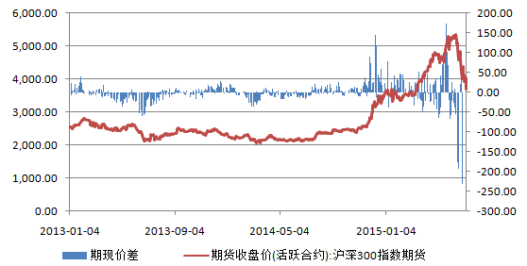
截止到今日收盘，股指期货主力1507合约升水现货300指数60.04点，较昨天大幅上升147.67点。这种贴水向升水转变反应了市场人气的迅速恢复，根据此轮牛市上来的惯例，当期指大幅升水现货指数的时候，往往是期指进一步上行的信号，因此面对当前期指的大幅升水，我们认为短期进一步上行仍是大概率事件。

三、结论
正如我们昨天所说，期指进一步上行或为大概率事件；虽然今天期指上行的力度和幅度仍大于我们预期，但我们认为下周一期指仍有进一步上行的可能，原因有三：其一、市场人气已经恢复，短期期指的大幅升水已反应出投资者的多头氛围，随着场外资金逐步托底入市，期指仍有进一步上行的内生动力；其二、此轮下跌众多机构均被深套，在政策利好的背景下，他们会在短期内迅速将价格拉回；其三、双休日预计仍有一定利好消息出台，在利好消息的预期下期指仍将继续维持高溢价。因此综合来看，短期期指仍有进一步上行的可能，在到达第一目标位4100一线之后，短期目标位可看高至4300附近。

免责声明：本报告中的信息均来源于已公开的资料，我公司对这些信息的准确性及完整性不作任何保证，不保证该信息未经任何更新，也不保证本公司做出的任何建议不会发生任何变更。在任何情况下，报告中的信息或所表达的意见并不构成所述品种买卖的出价或询价。本报告版权归通联期货研究发展中心所有。未获得通联期货研究发展中心书面授权，任何人不得对本报告进行任何形式的发布、复制。如引用、刊发，需注明出处为“通联期货发展研究中心”，且不得对本报告进行有悖原意的删节和修改。

